
Администрация городского округа город Бор Нижегородской области

ПОСТАНОВЛЕНИЕ

От 24.08.2018 |  | № 4964

О подготовке проекта планировки и межевания территории

в районе д. Большое Покровское

(Линдовский сельсовет) городского округа г. Бор

В соответствии со статьями 41-43, 46 Градостроительного кодекса Российской Федерации, в связи с обращением старшего по газификации Терехина Андрея Антоновича администрация городского округа г. Бор постановляет:
1. Разрешить Терехину А.А. за счет собственных средств подготовку проекта планировки и межевания территории, расположенной в районе д. Большое Покровское (Линдовский сельсовет) городского округа г. Бор, в соответствии с прилагаемой схемой границ территории для целей газоснабжения д. Большое Покровское.
2. Терехину А.А. представить в администрацию городского округа город Бор Нижегородской области проект планировки и межевания территории не позднее одного года со дня издания настоящего постановления.
3. Общему отделу администрации городского округа г. Бор в течении трех дней со дня утверждения настоящего постановления обеспечить его опубликование в порядке, установленном для официального опубликования муниципальных правовых актов, иной официальной информации, на сайте www.borcity.ru и в газете «БОР сегодня».

Глава администрации А.В. Киселев

Н.Н. Жукова
2-30-69

ПРИЛОЖЕНИЕ
к постановлению администрации
городского округа г. Бор
от 24.08.2018 № 4964

Схема границ подготовки проекта планировки и межевания территории,
в районе д. Большое Покровское (Линдовский сельсовет) городского округа г. Бор)

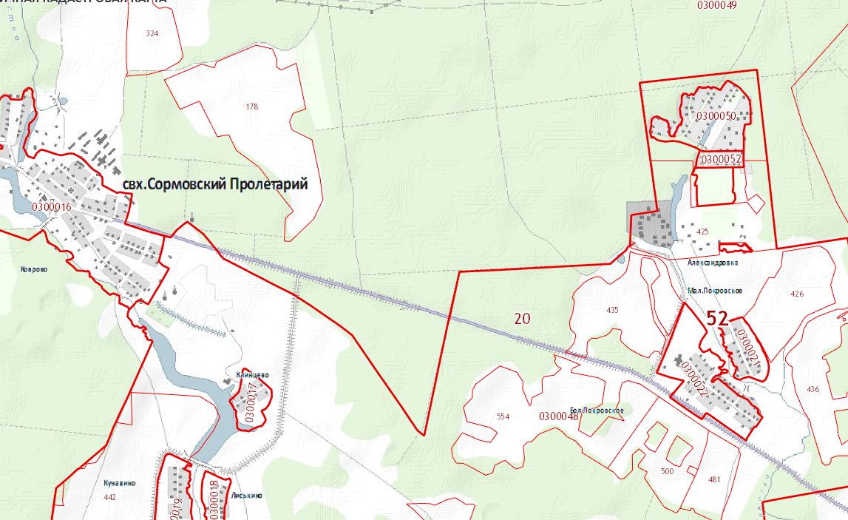
Условные обозначения
- граница разработки проекта планировки и межевания
Заказчик: старший по газификации Терехин А.А.

